Wohin wollen wir uns entwickeln?
Eigentlich können wir uns nicht beklagen. Wir sind eine Judo-Abteilung mit 165 Mitgliedern und bieten an fünf Wochentagen Trainingsmöglichkeiten an. Wir haben in unseren Reihen Trainer bis zum 6. Dan und eine große Anzahl von engagierten Hilfsübungsleitern. Unsere Abteilung feiert in 2019 ihr 40-jähriges Bestehen und kann über das Jahr hinweg eine Vielzahl von gemeinsam unternommenen Aktivitäten vorweisen. Eigentlich alles gut, sollte man doch meinen.
Doch wer so denkt könnte schnell einmal falsch liegen. Ist denn das was wir uns als Trainer ausdenken und im Team veranstalten auch wirklich das was die Judokas von heute wünschen? Klar, sonst würden sie ja nicht mehr ins Training kommen. Doch wenn nicht, dann bleiben sie weg, und wer weg ist, ist weg. Darum sollte von Zeit zu Zeit ein kritischer Blick auf den Trainingsbetrieb gerichtet werden, um rechtzeitig veränderte Bedürfnisse und Wünsche zu identifizieren, und das Training entsprechend anzupassen. Wir taten dies im Herbst anhand einer anonymen Umfrage. Einige wichtige Erkenntnisse seien hier nun kurz vorgestellt:
Von den 165 aktiven Mitgliedern der Abteilung nahmen 38% an der Umfrage teil. Das Durchschnittsalter der Teilnehmer liegt bei 16,4 Jahren, tatsächlich haben wir jedoch eher eine Mehrzahl der Judokas in der Altersklasse U15 und darunter. Interessant war die Selbstbewertung der Judokas, also Typ und Ziele.
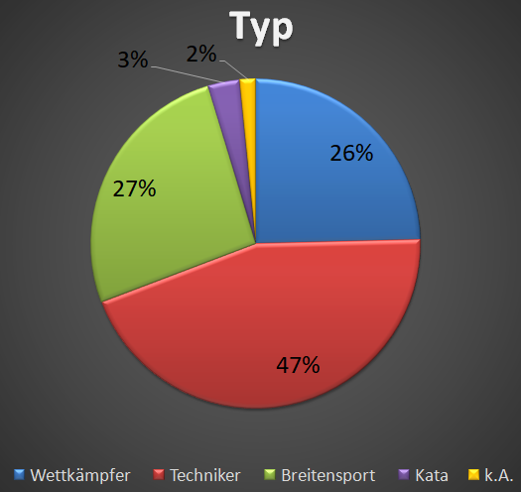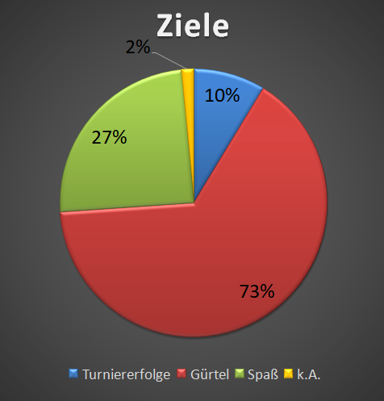
Hier bestätigten sich die gemachten Beobachtungen, nicht nur bei uns im Verein, sondern auch die des Verbandes, dass für die Judokas heute der Wettkampf kein vorrangiges Ziel mehr ist (ein Widerspruch an sich, denn Judo ist ein Kampfsport). Für die Mehrzahl steht der Erwerb von Techniken mit dem Ziel den nächsten Gürtel zu erwerben neben Spaß an der Bewegung und dem Breitensport (Erwachsene) im Vordergrund. Dies zeigt sich auch im aktuellen Stand der Kyu-Grade in der Abteilung.
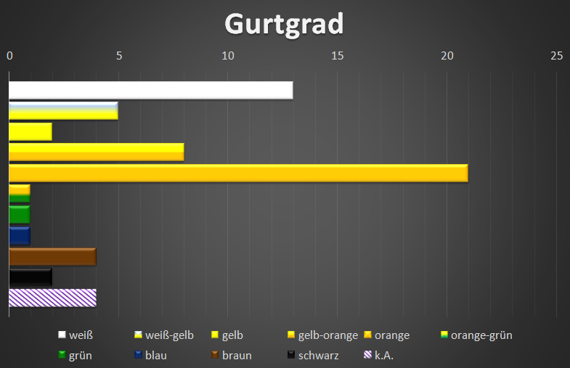
Weitere wichtige Erkenntnis: Unsere Trainer an sich werden sehr gut bewertet (Pünktlichkeit, Erklären, Fürsorge), jedoch wird mehr Abwechslung im Training erwünscht. Wir werden diesen Punkt entsprechend auf- und einarbeiten, ebenso wie die anderen hier nicht genannten Kommentare und Anregungen.
Abschließend seien noch erwähnt, dass das inzwischen seit 18 Jahren stattfindende Zeltwochenende am Monte Kaolino nahezu 100% Zustimmung erhalten hat und weiterhin stattfinden soll. Dennoch sind die Mitglieder auch offen für andere, gemeinsame Freizeitaktivitäten, wie z.B. Wandern, Pilze suchen oder Schlittschuhlaufen und Schlittenfahren im Winter.
Die Arbeit für die Umfrage hat sich somit gelohnt und wir bedanken uns bei allen Teilnehmern für ihr Feedback und Vorschläge. Wir werden versuchen davon so viel als möglich im nächsten Jahr umzusetzen bzw. zu berücksichtigen!
Markus Oliver Schweda

